المـــــــــــــــــــــــــــــــــــــــــــــادة : علوم الطبيعة و الحياة أستاذ المــــــــــــــــــــادة : بن قيدة محمد
المجال التعلمي (01) : التخصص الوظيفي للبروتينات الفئة المستهدفــــــــة : 3 ع تج
الوحدة التعلمية (01) : آليات تركيب البروتين المدة الزمنيــــــــــــــــــة : 4 ساعات
النشاط (05) : آلية الترجمة نوع الحصـــــــــــــــــــــة : وثائقية
الأهداف التعلمية  يحدد آليات تركيب البروتين:  - يتعرف على دور الـ ARNt.  - يتعرف على آلية الترجمة. | الكفاءة القاعدية  يقدم بناءا على أسس علمية إرشادات لمشكل اختلال وظيفي عضوي، و ذلك بتجنيد المعارف المتعلقة بالإتصال على مستوى الجزيئات الحاملة للمعلومة.
المعارف المبنية
- يتم ربط الأحماض الأمينية في تتابع محدد على مستوى ريبوزومات متجمعة في وحدة متمايزة تدعى متعدد الريبوزوم.
- تسمح القراءة المتزامنة للـ ARNm نفسه من طرف عدد من الريبوزومات بتركيب كمية كبيرة من البروتين في مدة زمنية قصيرة.
- تتطلب مرحلة الترجمة:
- جزيئات ARNt المتخصص في تثبيت، نقل و تقديم الأحماض الأمينية الموافقة.
- تتشكل الريبوزومات من تحت وحدتين: تحت وحدة صغيرة، تحمل أساسا موقع قراءة الـ ARNm و تحت وحدة كبيرة تحمل أساسا موقعين تحفيزيين.
- يتعرف كل ARNt على الرامزة الموافقة على ARNm عن طريق الرامزة المضادة و المكملة لها.
- إنزيمات تنشيط الأحماض الأمينية و جزيئات الـ ATP التي تحرر الطاقة الضرورية لهذا التنشيط.
- تبدأ الترجمة بتثبيت المعقد ARNt-ميثيونين على رامزة البدء AUG للـ ARNm.
- يتنقل الريبوزوم بعد ذلك من رامزة إلى أخرى، و هكذا تتشكل تدريجيا سلسلة بيبتيدية بتكوين رابطة بيبتيدية بين الحمض الأميني المحمول على ARNt الخاص به في موقع القراءة و آخر حمض أميني في السلسلة المتموضعة في الموقع المحفز.
- إن ترتيب الأحماض الأمينية في السلسلة يفرضه تتالي رامزات الـ ARNm ، إنها مرحلة الإستطالة.
- تنتهي الترجمة بوصول موقع القراءة للريبوزوم إلى إحدى رامزات التوقف.
- ينفصل ARNt لآخر حمض أميني ليصبح عديد الببتيد المتشكل حرا، إنها نهاية الترجمة.
- يكتسب متعدد الببتيد المتشكل بنية ثلاثية الأبعاد ليعطي بروتينا وظيفيا.
الوسائل المستعملة  - وثائق من الكتاب المدرسي  - السبورة  - جهاز العرض الرقمي | الأهداف المنهجية  - تجنيد المكتسبات القبلية.  - طرح فرضيات و التحقق منها.  - استقصاء المعلومات.  - إيجاد علاقة منطقية بين المعطيات.
سير الدرس
- وضعية الانطلاق:
بعد استنساخ المعلومة الوراثية على مستوى نواة الخلية في شكل ARNm، ينتقل هذا الأخير إلى الهيولى أين يتم فك تشفير نسخة المعلومة الوراثية و ترجمتها إلى متتالية أحماض أمينية.
المشكلة: ما هي آلية الترجمة؟
1/ متطلبات الترجمة
- الوثيقة 1 ص 24
- تجربة: تحضن خلايا في وسط به أحماض أمينية مشعة ثم تعامل بتقنية التصوير الإشعاعي الذاتي و تلاحظ بالمجهر الإلكتروني بتكبير قوي، النتائج موضحة في الوثيقة 1.
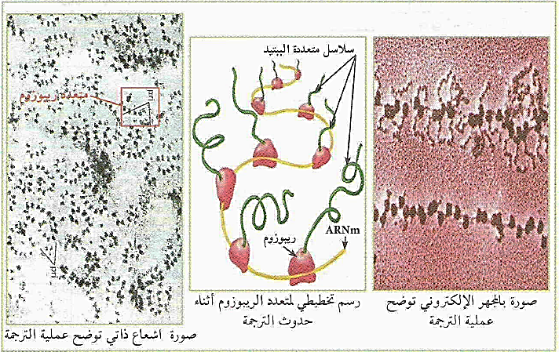
--------------------------------------------------------------------
- الوثيقة 2 (التسجيل أ) و الوثيقة 3 ص 25
- تجربة: يتم فصل الأحماض الريبية النووية (الـ ARN) الهيولية بتقنية الطرد المركزي، و قياس كميتها أثناء فترة تركيب البروتين، عن طريق قياس شدة امتصاص الضوء (تزداد شدة الإمتصاص بزيادة الكمية)، النتائج المتحصل عليها موضحة في التسجيل (أ) من الوثيقة 2، بينما توضح الوثيقة 3 خصائص مختلف الأحماض الريبية النووية.
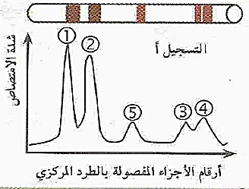
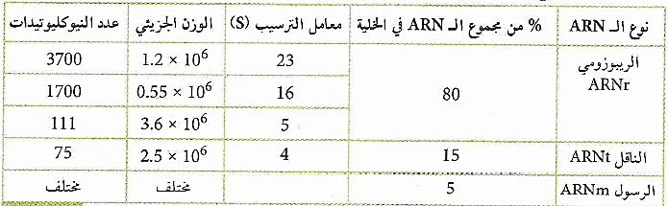
--------------------------------------------------------------------
- وثيقة خارجية + الوثيقتان 5 و 6 ص 26 و 27
سمحت الدراسات المنجزة على الريبوزومات في البكتيريا و في حقيقيات النوى بالحصول على الأشكال الموضحة في الوثيقة الموالية، كما توصلت الأبحاث و الدراسات المتقدمة إلى تحديد البنية الفراغية (البنية ثلاثية الأبعاد) للريبوزوم كما توضحه الوثيقة 5.
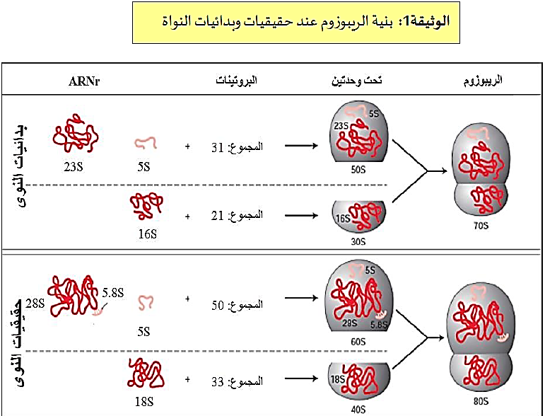
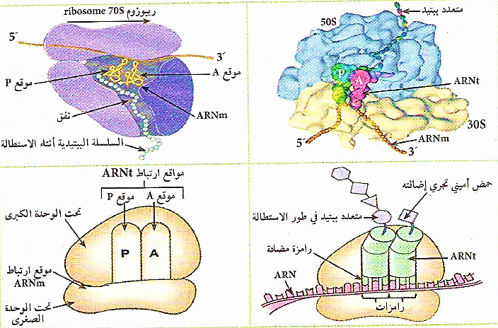
توضح الوثيقة 6 البنية الفراغية للـ ARNt و الأشكال المختلفة لتمثيل هذه البنية بصورة بسيطة.
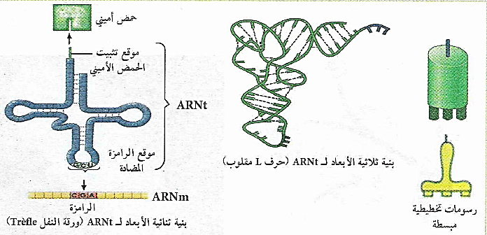
--------------------------------------------------------------------
- التعليمات:
- بإستغلالك للوثائق، استخرج متطلبات الترجمة.
--------------------------------------------------------------------
- الإجابة:
- استخراج متطلبات الترجمة:
- استغلال الوثيقة 1:
تمثل الوثيقة صور مأخوذة بالمجهر الالكتروني بعد المعالجة بتقنية التصوير الإشعاعي الذاتي لخلية محضونة في وسط به أحماض أمينية مشعة و رسم تفسيري لها، حيث نلاحظ :
تمركز الإشعاع حول الريبوزومات المرتبطة بجزيئة الـ ARNm و المعروفة بمتعدد الريبوزوم (البوليزوم) حيث ينطلق من كل ريبوزوم سلسلة ببتيدية ناتجة عن ارتباط الأحماض الأمينية المشعة، و يزداد طول السلسلة الببتيدية بتتابع الريبوزومات مما يحدد اتجاه الترجمة.
- الإستنتاج: تتم الترجمة عن طريق ربط الأحماض الأمينية على مستوى ريبوزومات متجمعة على جزيئة الـ ARNm في شكل وحدة تدعى متعدد الريبوزوم (البوليزوم) الذي يسمح بالقراءة المتزامنة لنفس جزيئة الـ ARNm و بالتالي تركيب عدد كبير من نفس البروتين في مدة زمنية قصيرة.
--------------------------------------------------------------------
- استغلال التسجيل (أ) من الوثيقة 2 و الوثيقة 3:
يمثل التسجيل (أ) من الوثيقة 2 كميات أنواع الـ ARN الهيولية أثناء فترة تركيب البروتين، حيث نلاحظ ظهور 5 ذروات تعبر عن أنواع ARN بخصائص مختلفة و هي كالتالي:
* الذروات 1، 2، 3: تمثل الـARN الريبوزومي (ARNr)، لأن معامل ترسيبه كبير لذلك يترسب قريبا من قاع الأنبوب (عدد نيكليوتيداته كبير و بالتالي وزنه الجزيئي ثقيل).
* الذروة 4: تمثل الـ ARN الناقل (ARNt)، لأن معامل ترسيبه صغير لذلك يترسب قريبا من فوهة الأنبوب (عدد نيكليوتيداته قليل و بالتالي وزنه الجزيئي خفيف(.
* الذروة 5: تمثل الـ ARN الرسول (ARNm)، لأنه يظهر أثناء تركيب البروتين فقط.
- ملاحظة: يكون عدد النيكليوتيدات في الـ ARNm مختلف لاختلاف طول المورثة لأن لكل مورثة عدد محدد من النيكليوتيدات.
- الاستنتاج: يتدخل في عملية الترجمة ثلاثة أنواع من الأحماض الريبية النووية و هيARNm ، ARNt و ARNr.
--------------------------------------------------------------------
- استغلال الوثيقة الخارجية 1 و الوثيقتين 5 و 6:
- من خلال الوثيقتين (الخارجية و 5) يتبين أن الريبوزومات تتشكل من تحت وحدتين:
- تحت وحدة صغرى، تحمل أساسا موقع قراءة الـ ARNm.
- تحت وحدة كبرى، تحمل أساسا موقعين تحفيزيين خاصين لارتباط الـ ARNt (موقع A خاص بالحمض الأميني و موقع P خاص بالسلسلة الببتيدية)، كما تحتوي على نفق لخروج السلسلة البيبتيدية.
- أما من ناحية التركيب الكيميائي فالريبوزومات عبارة عن مزيج من البروتينات و جزيئات الـ ARNr حيث:
- عند بدائيات النواة: تتكون تحت الوحدة الكبرى من 31 بروتين و سلسلتي ARNr معاملا ترسيبهما 23S و 5S، بينما تتكون الوحدة الصغرى من 21 بروتين و سلسلة ARNr واحدة معامل ترسيبها 16S.
- عند حقيقيات النواة: تتكون تحت الوحدة الكبرى من 50 بروتين و 3 سلاسل ARNr معاملات ترسيبها 28S، 5.8S و 5S، بينما تتكون الوحدة الصغرى من 33 بروتين و سلسلة ARNr واحدة معامل ترسيبها 18S.

- ملاحظة: يكون الريبوزوم في الأصل غير وظيفي حيث تكون تحت الوحدتين منفصلتان، أما عند تشكل الـ ARNm و انطلاق عملية الترجمة ترتبط تحت الوحدتين ليصبح الريبوزوم وظيفيا.

- من خلال الوثيقة 6، يتبين أن الـ ARNt يتكون من سلسلة متعددة النيوكليوتيدات منفردة تلتف لتأخذ شكل حرف L مقلوب، و يملك الـ ARNt موقعين هامين هما:
- موقع خاص بتثبيت الحمض الأميني (الموافق لرامزة ARNm بحيث كل ARNt مختص بنقل حمض أميني معين).
- موقع خاص بالرامزة المضادة (و هي مكملة لرامزة ARNm).
--------------------------------------------------------------------
* و منه:
تتطلب مرحلة الترجمة العناصر التالية: ريبوزومات، جزيئة ARNm، جزيئات ARNt، أحماض أمينية.
2/ آلية الترجمة
- وثيقة خارجية 2
تتطلب عملية الترجمة ربط الحمض الأميني بـ ARNt الخاص به و هو ما يعرف بعملية تنشيط الأحماض الأمينية، كما هو موضح بالوثيقة الموالية:
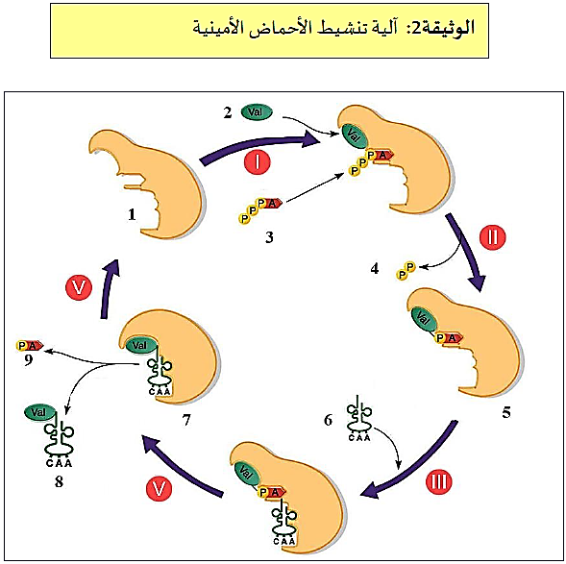
--------------------------------------------------------------------
- الوثيقة 9 ص 29
توصلت الدراسات المختلفة في سنوات الستينات إلى تحديد آليات حدوث عملية الترجمة والمراحل المختلفة لحدوثها كما في الوثيقة 9.
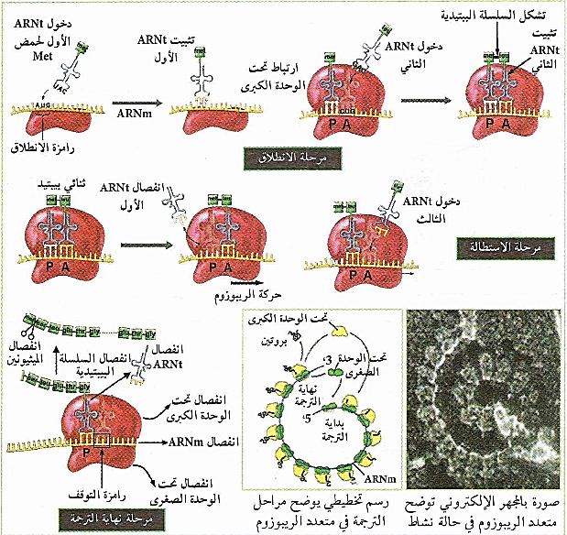
--------------------------------------------------------------------
- التعليمات:
- باستغلال الوثيقتين، اشرح آلية الترجمة.
--------------------------------------------------------------------
- الإجابة:
- استغلال الوثيقة الخارجية 2:
يتطلب تنشيط الأحماض الأمينية وجود العناصر التالية: ARNt، إنزيم تنشيط الأحماض الأمينية، طاقة على شكل ATP، حمض أميني، حيث تمر العملية بالخطوات التالية:
- ارتباط كل من الحمض الأميني و ATP على مواقعهما في إنزيم التنشيط (أمينو أسيل ARNt سنتتاز).
- تحرر مجموعة بيروفوسفات 2P عن جزيئة الـ ATP لتبقى جزيئة AMP مرتبطة و تشكل رابطة تكافؤية مع الحمض الأميني باستغلال الطاقة الناتجة عن انفصال الـ 2P.
- توضع الـ ARNt ذو الرامزة المضادة الموافقة للحمض الأميني المرتبط على موقعه في الإنزيم.
- انفصال الـ AMP عن الحمض الأميني و عن الانزيم فتتشكل نتيجة لذلك رابطة تكافؤية بين الحمض الأميني و الـ ARNt الخاص به.
- تحرر الـ ARNt مرتبطا بالحمض الأميني عن الانزيم و انتقاله إلى الريبوزوم.
--------------------------------------------------------------------
- استغلال الوثيقة 9:
تتم عملية الترجمة على مستوى الهيولى وفق ثلاث مراحل :
- مرحلة الإنطلاق (البداية):
- يرتبط الـ ARNm على الموقع الخاص به على تحت الوحدة الصغرى للريبوزوم.
- يتثبت المعقد -ARNt مثيونين على رامزة البدء AUG للـ ARNm.
- تلتحق تحت الوحدة الكبرى للريبوزوم بتحت الوحدة الصغرى حيث يكون المعقد -ARNt مثيونين في الموقع P.
- مرحلة الإستطالة:
- يأتي ARNt الثاني الحامل للحمض الأميني الثاني و يتوضع في الموقع A و تنشأ رابطة ببتيدية بين المثيونين و الحمض الأميني الثاني.
- يتحرك الريبوزوم برامزة واحدة فيصبح ARNt الثاني في الموقع P و الموقع A شاغر.
- تنكسر الرابطة بين المثيونين و ARNt الخاص به فينفصل هذا الأخير.
- يأتي ARNt ثالث حامل للحمض الأميني الثالث و يتوضع في الموقع A و تتشكل رابطة ببتيدية بين الحمضين الثاني و الثالث.
- يتنقل الريبوزوم بعد ذلك من رامزة إلى أخرى، و هكذا تتشكل تدريجيا سلسلة بيبتيدية بتكوين رابطة ببتيدية بين الحمض الأميني المحمول على ARNtالخاص به في موقع القراءة A و آخر حمض أميني في السلسلة المتموضعة في الموقع المحفز P.
- إن ترتيب الأحماض الأمينية في السلسلة يفرضه تتالى رامزات الـ ARNm.
- مرحلة النهاية:
- عند وصول موقع القراءة A للريبوزوم إلى إحدى رامزات التوقف (UGA، UAG، UAA) تتوقف عملية الترجمة.
- ينفصل ARNt لآخر حمض أميني و تتحرر السلسلة البيبتيدية المتكونة التي ينزع منها الميثيونين.
- تنفصل تحت وحدتي الريبوزوم عن بعضهما.
- يتحرر ARNm و يتفكك.
--------------------------------------------------------------------
* و منه:
بعد تنشيط الأحماض الأمينية تنقلها جزيئات الـ ARNt إلى البوليزوم لتدخل في تركيب البروتين عن طريق ترجمة المعلومة الوراثية المحمولة على الـ ARNm وفق 3 مراحل: الإنطلاق، الإستطالة و النهاية.
الخلاصة
- يتم تركيب البروتين على مستوى متعدد الريبوزوم (البوليوزوم) و ذلك بترجمة المعلومة الوراثية المحمولة على الـ ARNm وفق ثلاثة مراحل: الإنطلاق، الإستطالة و النهاية.
- يكتسب البروتين المنتج تلقائيا بنية ثلاثية الأبعاد لينتقل بواسطة حويصلات إنتقالية إلى جهاز غولجي أين يكتمل نضجه ليصبح وظيفيا، ثم يوجه نحو المقر الذي يؤدي فيه وظيفته خارج الخلية بواسطة الحويصلات الإفرازية بظاهرة الإطراح الخلوي.
التقويم
- أنجز رسما تخطيطيا تحصيليا لآليات تصنيع البروتينات.
- أنجز مخططا تحصيليا لآليات التعبير المورثي.
--------------------------------------------------------------------

الإجابة
1. إنجاز رسم تخطيطي تحصيلي لآليات تصنيع البروتينات:
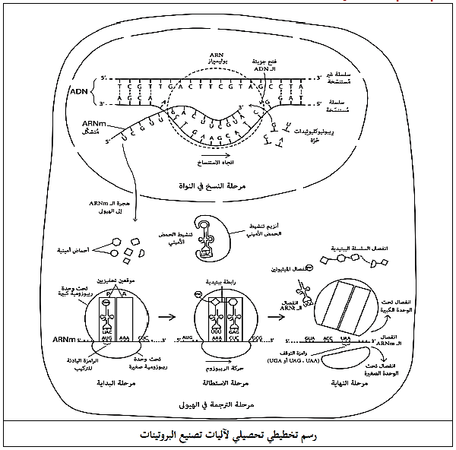
-------------------------------------------------------------------
2. إنجاز مخطط تحصيلي لآليات التعبير المورثي:
